**Rapport TP Sebastian Toledo**

**Choix d’API**

Pour mon choix d’API, j’ai choisi le Pokeapi <https://pokeapi.co/>

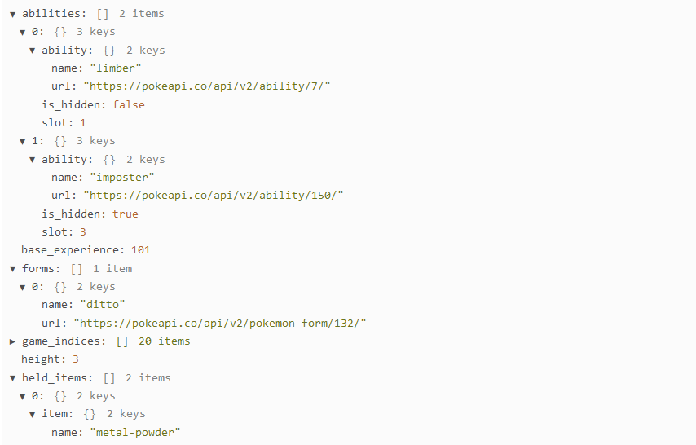

Il est gratuit à utiliser et bien documenté. J’ai pas utilisé toute l’information que l’on peut obtenir avec cet API étant donné que c’est beaucoup d’information concenrnat l’univers de pokemon; tels que, Attaques, generations, IVs, Evs, Type effectivenes… entre d’autres.

Pour mon application j’ai choisi de Fetch seulement les informations que j’ai trouvé pertinent pour mon Projet Pokedex-Mania

**Pokedex-Mania**

J’ai utilisé le package manager yarn à la place de npm car je voulais tester des nouvelles technologies pour mon projet cependant les commandes **npm install** et **npm start** vont bien installer les modules nécessaires pour executer l’application. D’après mes recherches yarn est plus performante que npm.

Mon application a pour but de servir comme un pokedex ou l’utilisateur peut voir des informations sur tous les pokemons en existence.

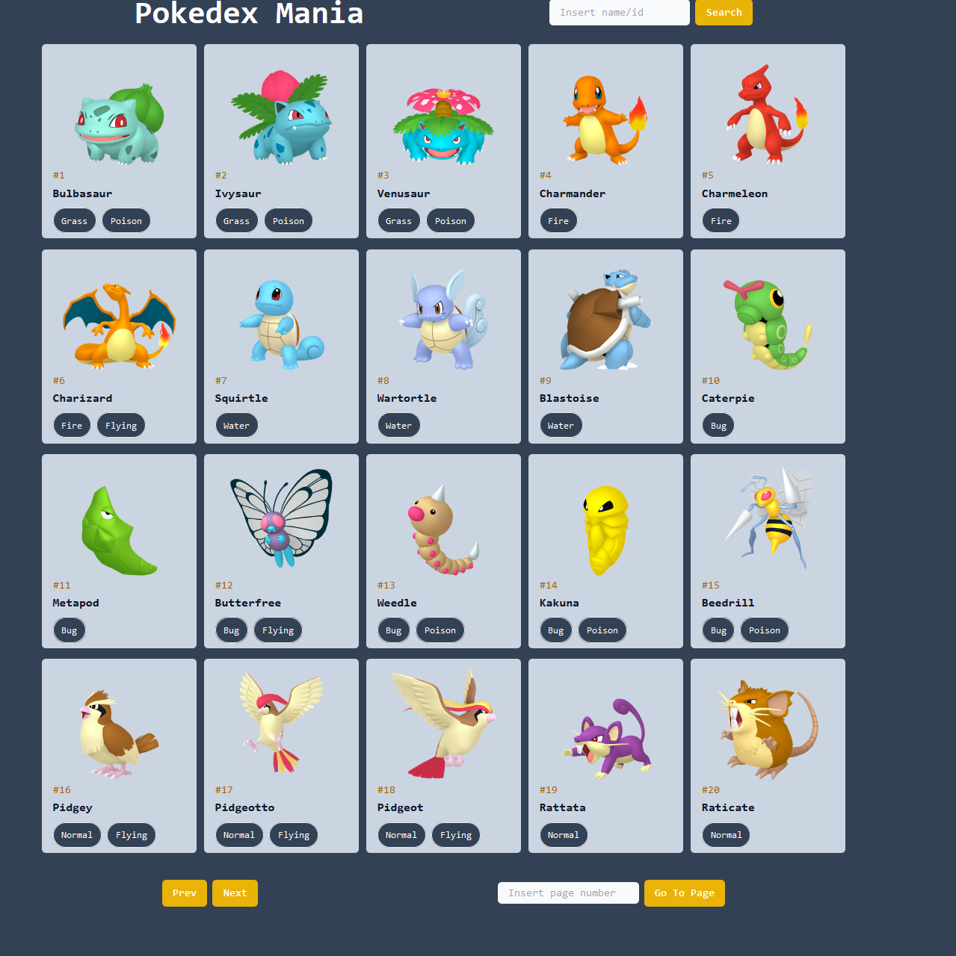

Page pokemon : 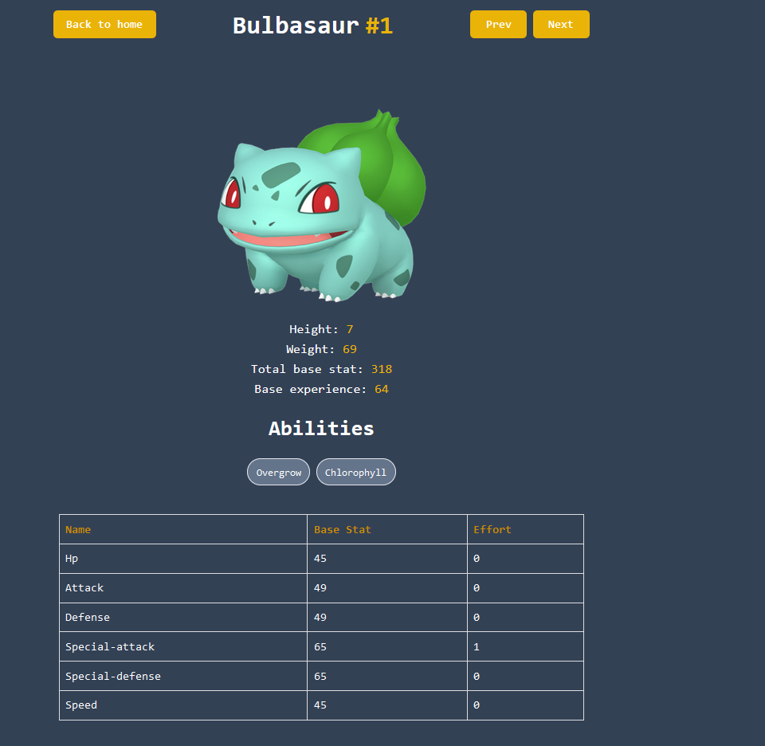

On peut cherche des pokemons avec leurs noms et leurs Id, on peut ainsi choisir la page de pokedex pour avancer dans la liste de pokemons affichés à l’écran, il est possible aussi d’avencer dans les pages avec les boutons ‘next’ et ‘prev’

Je voulais faire des fonctionnalités de tri par Generation et tri par Type de pokemon ex : Grass type, mais j’ai été bloqué pour ceci, cela m’aurait pris plus de temps de ce que j’avais disponible pour remttre mon TP. Je le ferai surement dans le futur.

Je planifie aussi d’implementer des fonctionnalité d’afficher les faiblesse des pokemons ainsi que les types dont ils sont plus fort contreé. Ainsi qu’afficher leurs attaques par niveu d’obtention et par generation.